內容

我是章節標題（一） 2

1.1我是小節標題 2

1.2我是小節標題 2

我是章節標題（二） 4

2.1我是小節標題 4

2.2我是小節標題 4

我是章節標題（三） 5

3.1我是小節標題 5

我是章節標題（四） 6

4.1我是小節標題 6

我是章節標題（五） 6

5.1我是小節標題 6

5.2我是小節標題 7

5.3我是小節標題 7

6.1我是小節標題 8

圖目錄

圖表 1我是圖表 2

圖表 2我是圖表（二） 3

圖表 3我是圖表（四） 3

圖表 4我是圖表（四） 3

圖表 5我是圖表（四） 3

圖表 6我是圖表（四） 3

# 我是章節標題（一）

### 1.1我是小節標題

我是內文我是內文我是內文我是內文我是內文我是內文我是內文我是內文我是內文我是內文我是內文我是內文我是內文我是內文我是內文我是內文我是內文我是內文我是內文我是內文我是內文我是內文我是內文我是內文我是內文我是內文我是內文我是內文我是內文我是內文

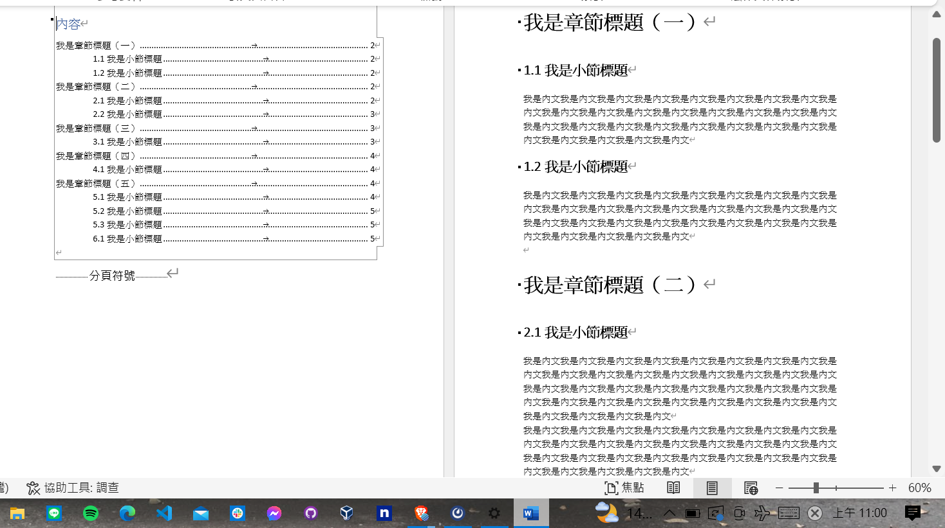

圖表 1我是圖表

### 1.2我是小節標題

我是內文我是內文我是內文我是內文我是內文我是內文我是內文我是內文我是內文我是內文我是內文我是內文我是內文我是內文我是內文我是內文我是內文我是內文我是內文我是內文我是內文我是內文我是內文我是內文我是內文我是內文我是內文我是內文我是內文我是內文

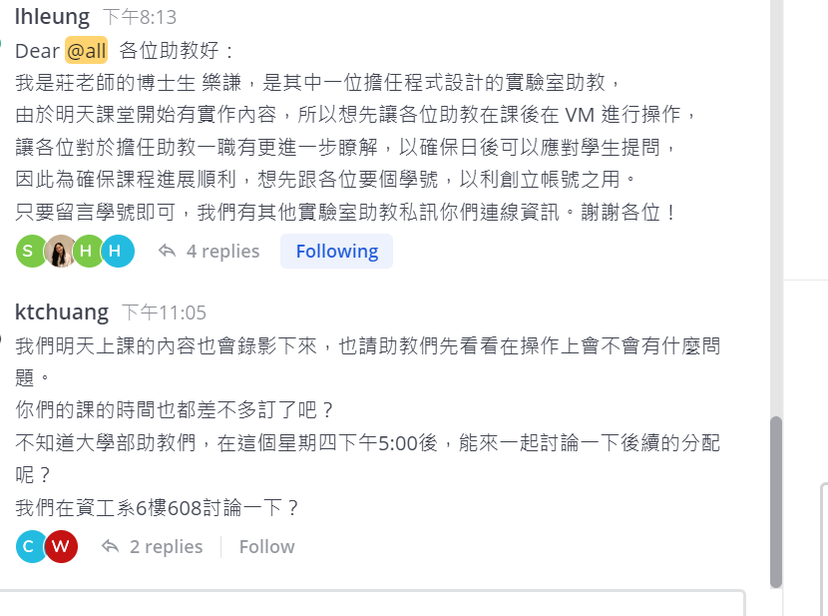

圖表 2我是圖表（二）

圖表 3我是圖表（四）

圖表 4我是圖表（四）

圖表 5我是圖表（四）

圖表 6我是圖表（四）

# 我是章節標題（二）

### 2.1我是小節標題

我是內文我是內文我是內文我是內文我是內文我是內文我是內文我是內文我是內文我是內文我是內文我是內文我是內文我是內文我是內文我是內文我是內文我是內文我是內文我是內文我是內文我是內文我是內文我是內文我是內文我是內文我是內文我是內文我是內文我是內文我是內文我是內文我是內文我是內文我是內文我是內文我是內文我是內文

我是內文我是內文我是內文我是內文我是內文我是內文我是內文我是內文我是內文我是內文我是內文我是內文我是內文我是內文我是內文我是內文我是內文我是內文我是內文我是內文我是內文我是內文我是內文我是內文我是內文我是內文我是內文我是內文我是內文我是內文

我是內文我是內文我是內文我是內文我是內文我是內文我是內文我是內文我是內文我是內文我是內文我是內文我是內文我是內文我是內文我是內文我是內文我是內文我是內文我是內文我是內文我是內文我是內文我是內文我是內文我是內文我是內文我是內文我是內文我是內文

我是內文我是內文我是內文我是內文我是內文我是內文我是內文我是內文我是內文我是內文我是內文我是內文我是內文我是內文我是內文我是內文我是內文我是內文我是內文我是內文我是內文我是內文我是內文我是內文我是內文我是內文我是內文我是內文我是內文我是內文

我是內文我是內文我是內文我是內文我是內文我是內文我是內文我是內文我是內文我是內文我是內文我是內文我是內文我是內文我是內文我是內文我是內文我是內文我是內文我是內文我是內文我是內文我是內文我是內文我是內文我是內文我是內文我是內文我是內文我是內文

### 2.2我是小節標題

我是內文我是內文我是內文我是內文我是內文我是內文我是內文我是內文我是內文我是內文我是內文我是內文我是內文我是內文我是內文我是內文我是內文我是內文我是內文我是內文我是內文我是內文我是內文我是內文我是內文我是內文我是內文我是內文我是內文我是內文

# 我是章節標題（三）

### 3.1我是小節標題

我是內文我是內文我是內文我是內文我是內文我是內文我是內文我是內文我是內文我是內文我是內文我是內文我是內文我是內文我是內文我是內文內文我是內文我是內文我是內文我是內文我是內文我是內文我是內文我是內文我是內文我是內文我是內文我是內文我是內文我是內文我是內文我是內文我是內文我是內文我是內文我是內文我是內文我是內文我是內文我是內文我是內文我是內文我是內文我是內文我是內文我是內文我是內文我是內文我是內文我是內文我是內文我是內文我是內文我是內文我是內文我是內文我是內文我是內文我是內文我是內文我是內文我是內文我是內文我是內文我是內文我是內文我是內文我是內文我是內文我是內文我是內文我是內文我是內文**三頁之間有使用分頁符號隔開就可以安全的單頁轉向**

# 我是章節標題（四）

### 4.1我是小節標題

我是內文我是內文我是內文

# 我是章節標題（五）

### 5.1我是小節標題

我是內文我是內文我是內文我是內文我是內文我是內文我是內文我是內文我是內文我是內文我是內文我是內文我是內文我是內文我是內文我是內文我是內文我是內文我是內文我是內文我是內文我是內文我是內文我是內文我是內文我是內文我是內文我是內文我是內文我是內文我是內文我是內文我是內文我是內文我是內文我是內文我是內文我是內文我是內文我是內文我是內文我是內文我是內文我是內文我是內文我是內文我是內文我是內文我是內文我是內文我是內文

我是內文我是內文我是內文我是內文我是內文我是內文我是內文我是內文我是內文我是內文我是內文我是內文我是內文我是內文我是內文我是內文我是內文我是內文我是內文我是內文我是內文我是內文我是內文我是內文我是內文我是內文我是內文我是內文我是內文我是內文

我是內文我是內文我是內文我是內文我是內文我是內文我是內文我是內文我是內文我是內文我是內文我是內文我是內文我是內文我是內文我是內文我是內文我是內文我是內文我是內文我是內文我是內文我是內文我是內文我是內文我是內文我是內文我是內文我是內文我是內文

我是內文我是內文我是內文我是內文我是內文我是內文我是內文我是內文我是內文我是內文我是內文我是內文我是內文我是內文我是內文我是內文我是內文我是內文我是內文我是內文我是內文我是內文我是內文我是內文我是內文我是內文我是內文我是內文我是內文我是內文

我是內文我是內文我是內文我是內文我是內文我是內文我是內文我是內文我是內文我是內文我是內文我是內文我是內文我是內文我是內文我是內文我是內文我是內文我是內文我是內文我是內文我是內文我是內文我是內文我是內文我是內文我是內文我是內文我是內文我是內文

我是內文我是內文我是內文我是內文我是內文我是內文我是內文我是內文我是內文我是內文我是內文我是內文我是內文我是內文我是內文我是內文我是內文我是內文我是內文我是內文我是內文我是內文我是內文我是內文我是內文我是內文我是內文我是內文我是內文我是內文

我是內文我是內文我是內文我是內文我是內文我是內文我是內文我是內文我是內文我是內文我是內文我是內文我是內文我是內文我是內文我是內文我是內文我是內文我是內文我是內文我是內文我是內文我是內文我是內文我是內文我是內文我是內文我是內文我是內文我是內文

我是內文我是內文我是內文我是內文我是內文我是內文我是內文我是內文我是內文我是內文我是內文我是內文我是內文我是內文我是內文我是內文我是內文我是內文我是內文我是內文我是內文我是內文我是內文我是內文我是內文我是內文我是內文我是內文我是內文我是內文

### 5.2我是小節標題

我是內文我是內文我是內文我是內文我是內文我是內文我是內文我是內文我是內文我是內文我是內文我是內文我是內文我是內文我是內文我是內文我是內文我是內文我是內文我是內文我是內文我是內文我是內文我是內文我是內文我是內文我是內文我是內文我是內文我是內文

### 5.3我是小節標題

我是內文我是內文我是內文我是內文我是內文我是內文我是內文我是內文我是內文我是內文我是內文我是內文我是內文我是內文我是內文我是內文我是內文我是內文我是內文我是內文我是內文我是內文我是內文我是內文我是內文我是內文我是內文我是內文我是內文我是內文我是內文我是內文我是內文我是內文我是內文我是內文我是內文我是內文我是內文我是內文我是內文我是內文我是內文我是內文我是內文我是內文

**我是章節標題（六）**

### 6.1我是小節標題

我是內文我是內文我是內文我是內文我是內文我是內文我是內文我是內文我是內文我是內文我是內文我是內文我是內文我是內文我是內文我是內文我是內文我是內文我是內文我是內文我是內文我是內文我是內文我是內文我是內文我是內文我是內文我是內文我是內文我是內文我是內文我是內文我是內文我是內文我是內文我是內文我是內文我是內文我是內文我是內文我是內文我是內文我是**內文取代**